**السنة الدراسية :2019 / 2020**

**التاريخ : 14 / 11 / 2019**

**الزمن : 30دق**

**إعدادية يوغرطة الكاف**

**الأستاذ :إبراهيم الرحالي**

**المستوى :9 أساسي**



الإسم :............................................اللقب :....................................الرقم :..........................القسم :..........................

**20**

3

2

3

1.5

تمرين عدد1: (9.5 نقاط )

**I** – تبين المقترح الصحيح من الخطأ ىمن بين المقترحات التالية :

* التيار الكهربائي الثابت في إتجاهه و شدته هو تيار متغير .
* تقاس القيمة القصوى للتوتر المتنا وب الجيبي بواسطة مشواف الذبذبات .
* يستعمل العمود الجاف لتغذية دارة مغلقة بتيار مستمر.
* القيمة القصوى للتوتر الكهربائي المنزلي هي 220v .
* تحمي الصهيرة الإنسان من الصعق الكهربائي .
* التيار الكهربائي المنزلي هو توتيارمستمر .

**II –** أكمل الجدول الموالي بما يناسب :

|  |  |  |  |  |
| --- | --- | --- | --- | --- |
| المقدار الفيزيائي | الدورة | التردد | القيمة القصوى للتوتر | القيمة الفعالة للتوتر |
| رمزه |  |  |  |  |
| رمز وحدة قيسه |  |  |  |  |

**III –** أكمل الفراغات بما يناسب من الكلمات التالية :

أحمر– سلك التأريض – القيمة القصوى – أزرق – السلك المحايد – القيمة الفعالة – مستمر – متناوب جيبي – أسود

* سلك الطور لونه ..............أما السلك المحايد فلونه ..................أو......................

* تقاس ............................للتوتر المتناوب الجيبي بواسطة الفولطمتر .

* يوزع التيار الكهربائي المنزلي بواسطة سلكين وهما ....................و سلك الطور .

* التوتر الكهربائي المنزلي هو توتر........................

**IV –** حدد على الرسم قيمة التوتر الفعال بين: السلك المحايد - سلك الطور – سلك التأريض

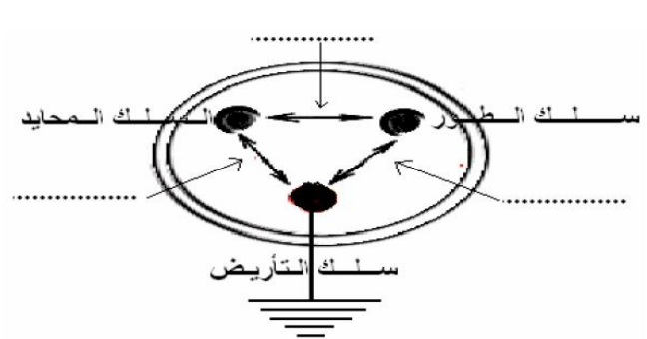

تمرين عدد2 : (10.5نقاط )

أنجز مجموعة من التلاميذ التركيبين الكهربائين التالين :

0.5

1.5

1.5

0.5

1

1.5

1.5

1

1.5

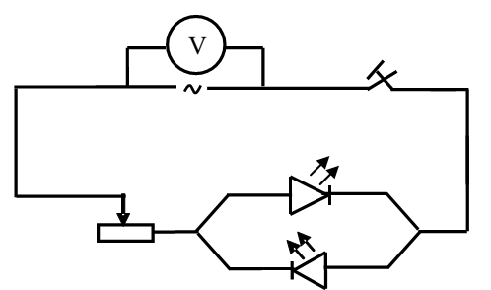 تجربة عدد1 تجربة عدد2



T.B.F

I / 1 – ماهو نوع مولد التوتر المستعمل في التجربة عدد 1 ؟

..................................................................................................................................

2 – كيف يسري التيار الكهربائي في هذه الدارة ؟ماهي الطريقة التي يشع بها الصمامين ؟

.................................................................................................................................

.................................................................................................................................

3 – نعوض المولد في التجربة عدد1 بمولد آخر يحمل العلامة في التجربة عدد 2

كيف يسري التيار الكهربائي في هذه الدارة ؟ماهي الطريقة التي يشع بها الصمامين ؟

.................................................................................................................................

.................................................................................................................................

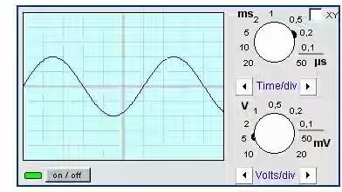4 – قمنا بربط المولد بمشواف الذبذبات فتحصلنا عل الرسم البياني التالي :

أ – ماهو نوع التوتر المشاهد على شاشة المشواف ؟

........................................................................................................................................

ب – عرف الدورة T ثم حددها على الرسم أعلاه ( نقطة البداية Aو نقطة نهاية B ) .

......................................................................................................................................

ج – حدد قيمة الحساسية الأفقية Sh  ثم أحسب قيمة الدورة T بحساب الثانية .

......................................................................................................................................

......................................................................................................................................

5 – ذكر بالعلاقة التي تربط الدورة T بالتردد N . أحسب قيمة التردد N .

.....................................................................................................................................

6 / أ– حدد قيمة الحساسية العمودية Sv ثم أحسب القيمة القصوى Umax لهذا التوتر.

......................................................................................................................................

......................................................................................................................................

ب - ذكر بالعلاقة التي تربط القيمة القصوى Umaxبالقيمة الفعالة effU . أحسب القيمة الفعالة effU .

......................................................................................................................................

عملا موفقا